matemática – horas
Minutos e segundos
Cada número do relógio corresponde a um determinado número de minutos, contados de 5 em 5. O ponteiro menor indica as horas e o maior, os minutos. Nem todos os relógios têm o ponteiro de segundos e, os digitais não possuem nenhum ponteiro, apenas marcam as horas e os minutos.
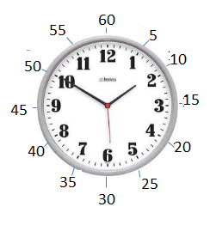

- Quantos minutos tem uma hora?
_________________________________________________________________
- Quando o ponteiro dos segundos está no número 6 isso significa que passaram quantos segundos?
_________________________________________________________________

- Quantas minutos tem 2 horas?
_________________________________________________________________

- Coloque os ponteiros na hora exata:
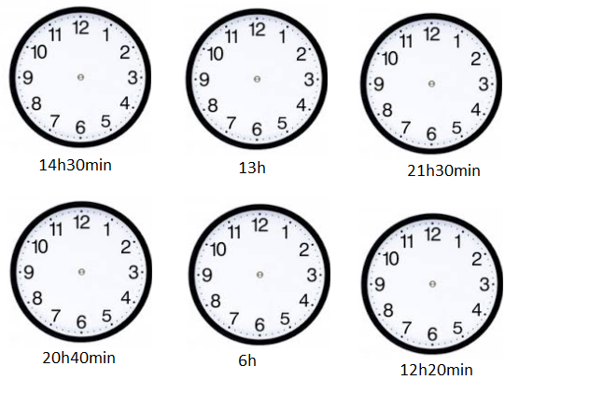

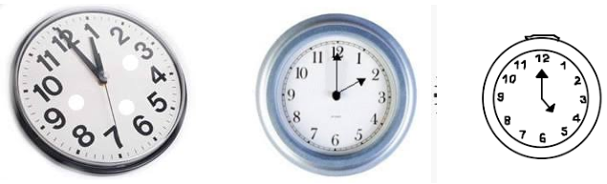
- Escreva as horas de cada relógio, observe que poderá haver duas possibilidades de escrita. Observe o exemplo;
_________________ ________________
. 1h00 ou 13h00

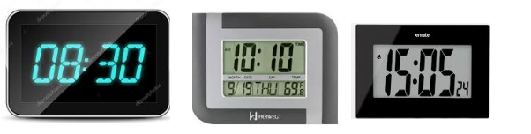

8h30 ou 18h30 __________________ ____________________

